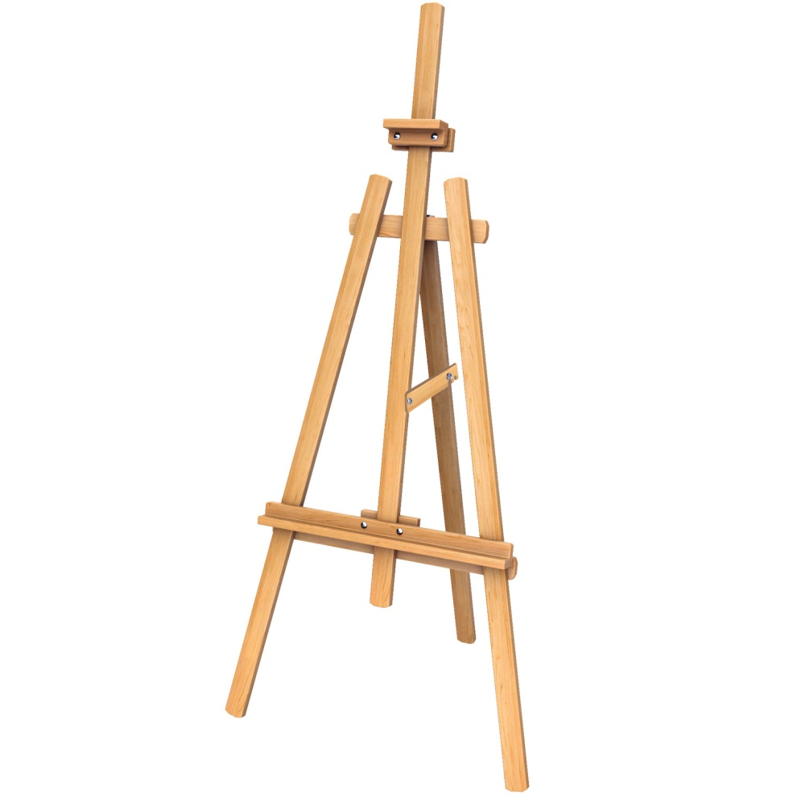

Основные элементы:
3 рейки 20х40 мм
1 рейка 15х40 мм
4 мебельных болта
с барашками
1 петля 40мм

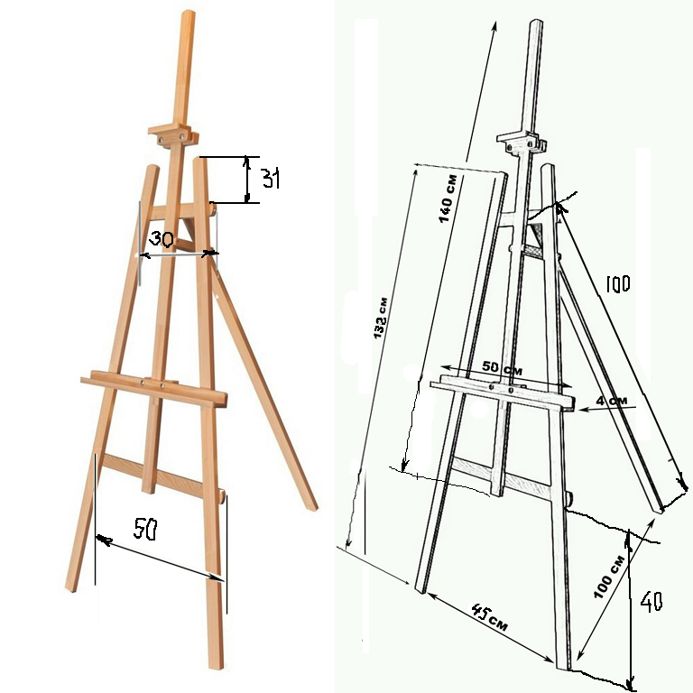

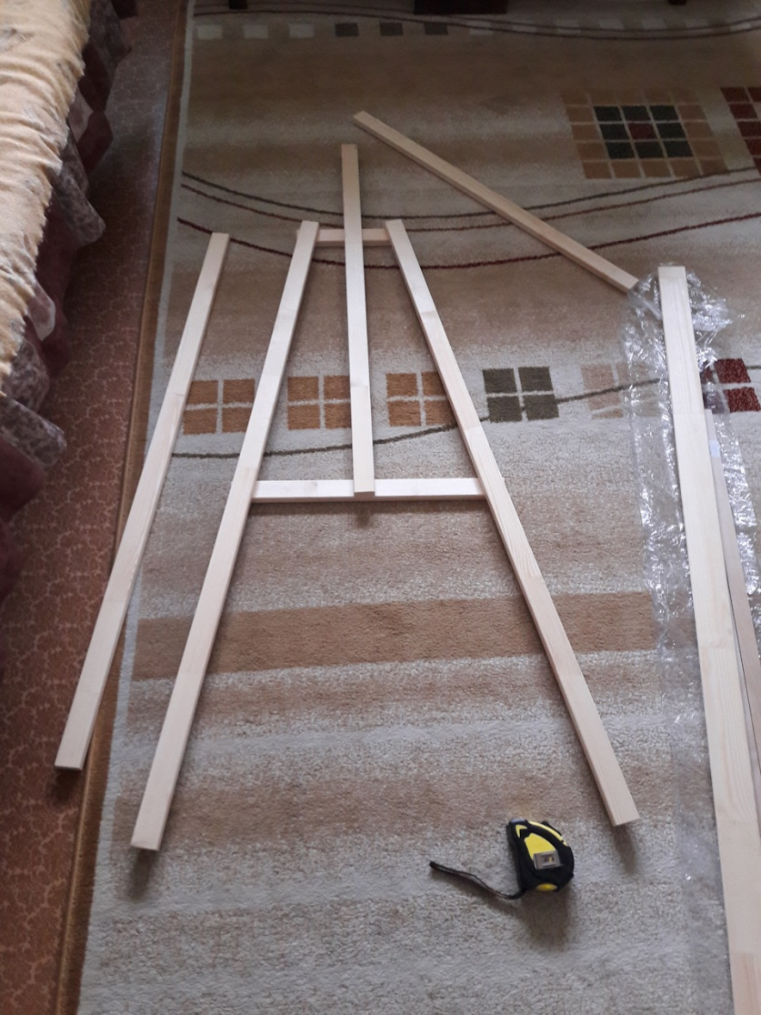

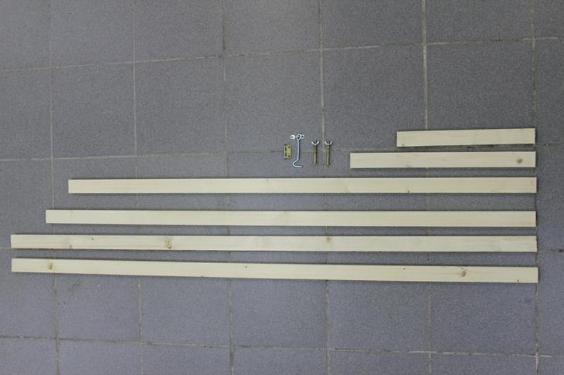

Рейки раскладываем на полу. Как показано на рисунке, только тыльной стороной, чтобы потом закрепить их
саморезами. Расстояние, как раскладывать , приблизительное, только в узкой части не сильно узкое, т.к. необходимо, чтобы проходил верхний держатель картины. Поперечные рейки мольберта пилятся из остатков основных реек 20х40.
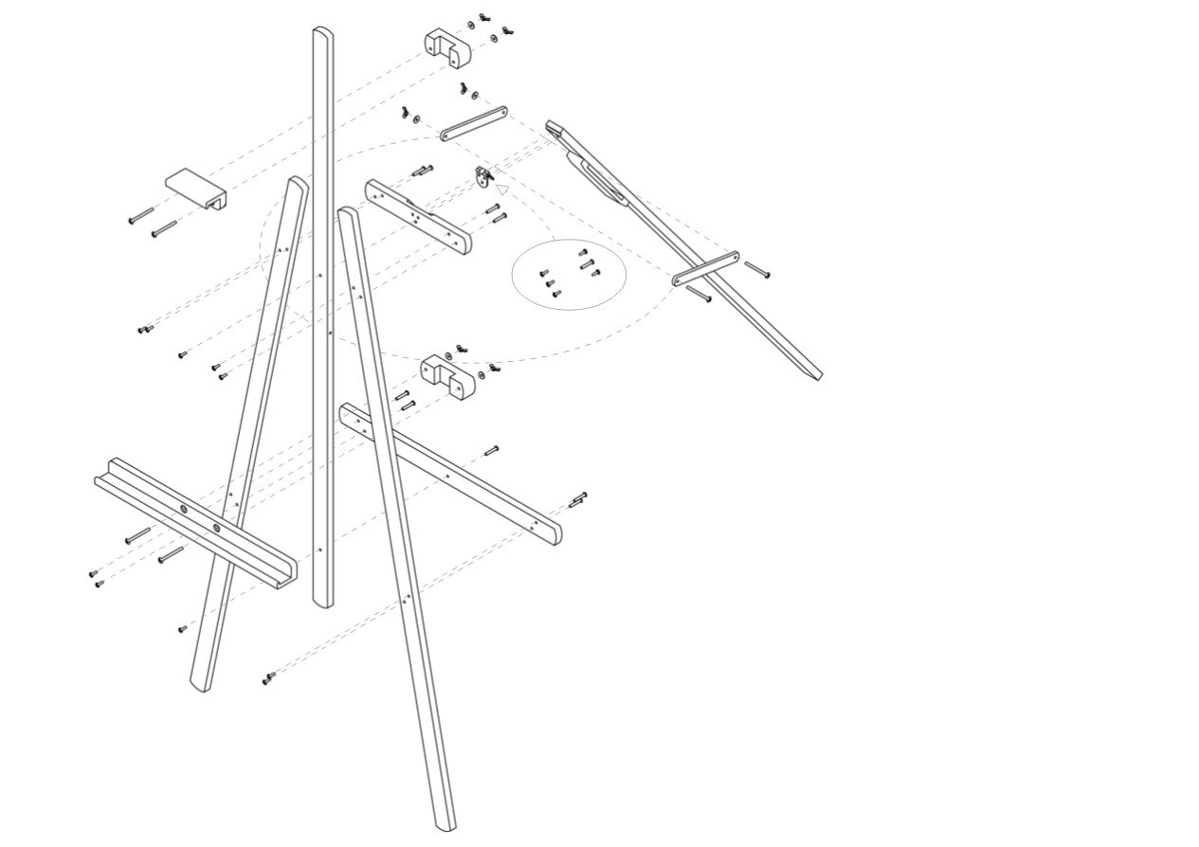
Размеры тоже можно свои делать, только важно расстояние нижнего основания выдерживать (у меня 450мм) и задняя рейка 100мм , можно купить рейку 15х40, дешевле и не нужна сильно толстая.
Держатели под картину (верх и низ) одинаковые в тыльной части, впереди делаются по своему усмотрению.
Впереди можно использовать дощечки от ящиков из-под фруктов, только отшкурить.
Крючок произвольный с фиксированным наклоном тоже из такой же дощечки.
Использовал 2 самореза с прессшайбой.

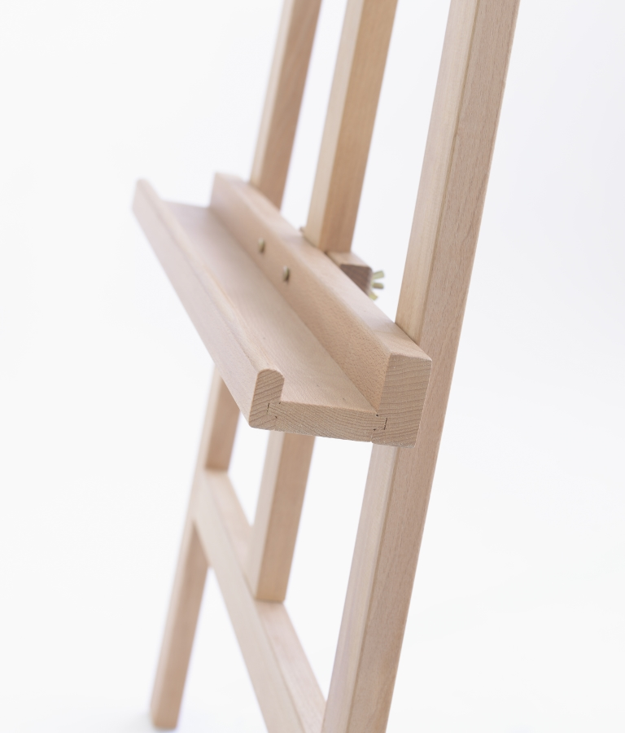
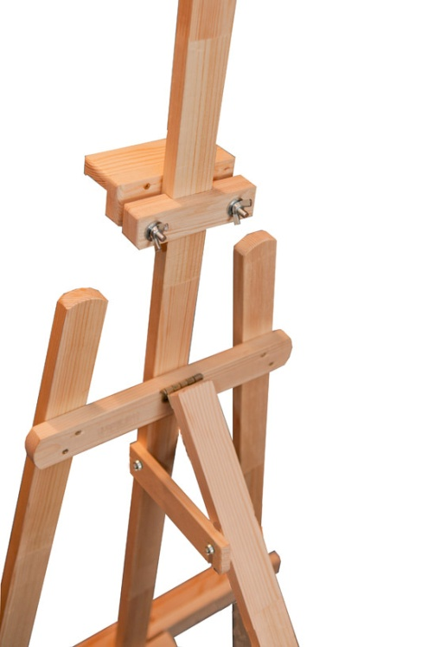

Задняя часть держателей сборная
из брусочков рейки 15х40
Должен оставаться небольшой зазор между
передней и задней частями для из жесткого
закрепления на центральной рейке.

